|  |  |  |
| --- | --- | --- |
|  | Votre contact : Marion  Votre référence : 25220 | marion@zen-fr.com  02.53.35.70.28 |

|  |
| --- |
|  |

REVE DE CHINE

12 Jours / 09 Nuits

Territoire gigantesque chargé de 4000 ans d’histoire tumultueuse, la Chine déploie une multitude de facettes qui en font une destination inépuisable de rencontres et de découvertes. Rurale et urbaine, la Chine offre des décors de rizière époustouflants, des déserts infinis, des villages centenaires, des chefs-d’œuvre architecturaux et des mégalopoles effervescentes d’une beauté à la fois intrigante et captivante. Antique et moderne, le pays abrite, avec une dualité saisissante, traditions millénaires et innovations futuristes, héritages idéologiques et élans d’émancipation. L’Empire du Milieu vous invite à plusieurs voyages pour entrevoir tous ses trésors et saisir la complexité de ce merveilleux pays continent.

LES ETAPES

**Jour 01 : LYON OU PARIS**  **SHANGHAI**

Lundi 09 septembre 2024

**Jour 02 : SHANGHAI**

Mardi 10 septembre 2024

**Jour 03 : SHANGHAI**

Mercredi 11 septembre 2024

**Jour 04 : SHANGHAI / TONGLI / SUZHOU / SHANGHAI**

Jeudi 12 septembre 2024

**Jour 05 : SHANGHAI / GUILIN**

Vendredi 13 septembre 2024

**Jour 06 : GUILIN / YANGSHUO / GUILIN**

Samedi 14 septembre 2024

**Jour 07 : GUILIN / XIAN**

Dimanche 15 septembre 2024

**Jour 08 : XIAN**  **PEKIN**

Lundi 16 septembre 2024

**Jour 09 : PEKIN**

Mardi 17 septembre 2024

**Jour 10 : PEKIN**

Mercredi 18 septembre 2024

**Jour 11 : PEKIN**  **PARIS OU LYON**

Jeudi 19 septembre 2024

**Jour 12 : PARIS OU LYON**

Vendredi 20 septembre 2024

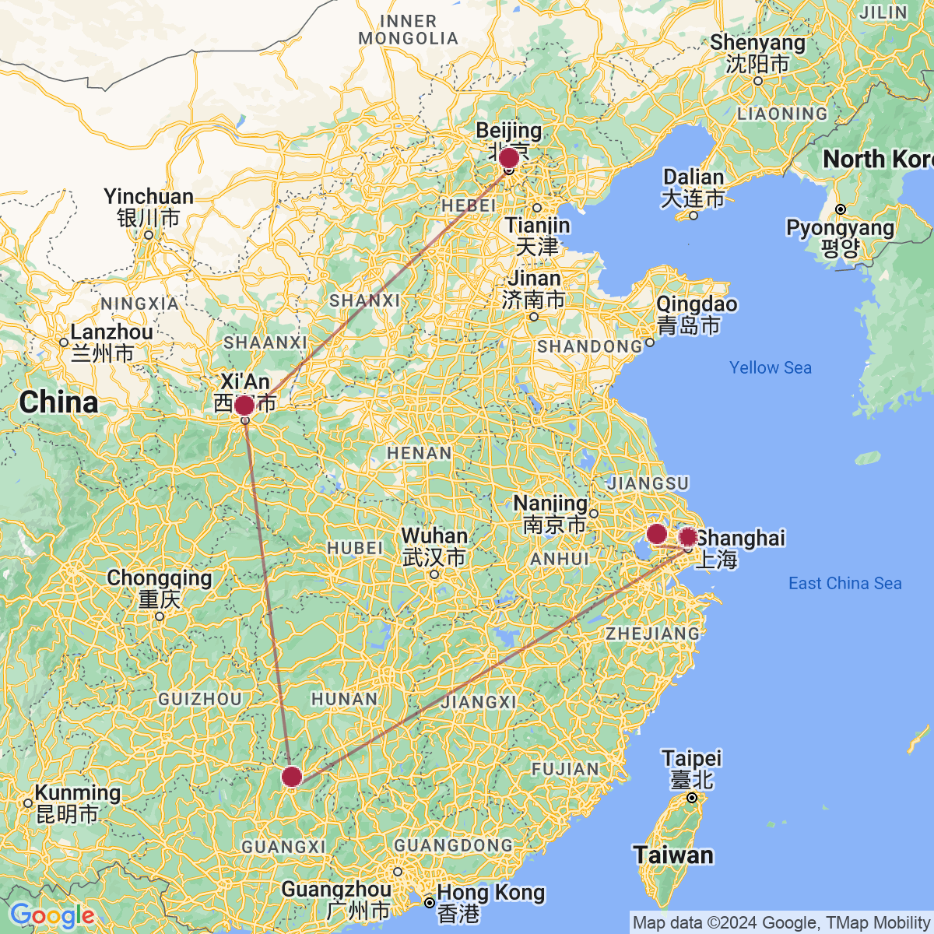

le programme

**Jour 01 : LYON OU PARIS**  **SHANGHAI**

Lundi 09 septembre 2024

|  |
| --- |
| Envol à destination de **Shanghai.** |
| Toutes prestations et nuit à bord. |

**Jour 02 : SHANGHAI**

Mardi 10 septembre 2024

|  |
| --- |
| Petit déjeuner à bord |
| **15H30 : Arrivée à Shanghai.** |
| Accueil par votre guide francophone et transfert en ville. |
| Situé à l’embouchure du Yangtsé et baigné par la mer de Chine orientale, Shanghai est la plus grande ville de Chine. C’est l’une des municipalités relevant directement de l’autorité centrale et une célèbre ville historique et culturelle. Cette métropole internationale est connue pour ses activités industrielles, commerciales et financières, les facilités des transports, ses riches ressources touristiques, son art culinaire et ses lieux d’attractions. |
| Shanghai signifie « la ville au-dessus de la mer ». La cité – province comptera près de 18 millions d ‘habitants en 2015. Mégapole dévoreuse d’espace et de temps, elle rêve d’être aussi riche qu’Hong Kong, aussi propre que Singapour, aussi dynamique que Taipei et peut être aussi grande que Tokyo. Contrairement à Beijing ou Nanjing, vieilles villes chinoises au passé prestigieux, Shanghai n’a pas une histoire qui se perd dans la nuit des temps. Pas de fonction impériale, philosophique ou guerrière dans le patrimoine génétique de cette cité portuaire. Jusqu’au 18ème siècle, ce n’était qu’un modeste village de pêcheurs sur la rivière Huang Pu, un affluent du puissant Yangtsé. En 2010, elle a accueilli la 73ème Exposition Universelle, un événement de portée internationale où la ville a montré sa capacité à relever les défis les plus ambitieux. |
| Installation. |
| Dîner au restaurant et logement. |
|  |

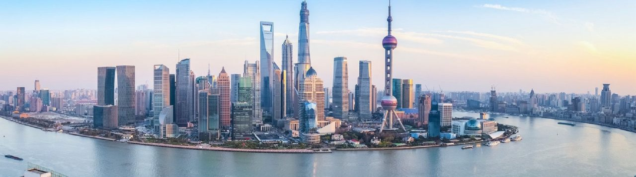

**Jour 03 : SHANGHAI**

Mercredi 11 septembre 2024

|  |
| --- |
| **Petit déjeuner à l’hôtel.** |
| **Première approche de la ville avec une promenade sur le Bund…** |
| Le Bund est le symbole de Shanghai, ce long boulevard sur la rive gauche de la rivière Huang Pu, où se dressent encore de nos jours les plus belles façades du Shanghai des années folles. |
| **Et flânerie dans la rue Nankin (Nanjing Lu),** |
| C’est l’artère la plus commerçante de Shanghai, une vitrine du luxe international également surnommée les “Champs Elysées de Shanghai**“.** |
| Découverte du **Jardin du Mandarin Yu**. |
| Il se trouve au cœur de la vieille ville chinoise. C’est un jardin chinois classique étendu sur 2 ha et ceinturé de murs. Dessiné en 1578, sur ordre du mandarin Pan Yun Duan, gouverneur de la province du Sichuan, pour honorer ses parents, ce fut longtemps un jardin privé. Comme tous les jardins de lettrés, il doit représenter le monde en miniature, en favorisant la méditation et la contemplation paisible. Pour atteindre ce but, le jardinier chinois doit avoir de nombreuses qualités. Il doit être un artiste complet, à la fois poète, calligraphe, musicien, peintre et architecte. Les ruisseaux symbolisent les fleuves, les monticules et les rocs représentent les montagnes, les portes circulaires évoquent la perfection et l’harmonie de l’Univers. |
| Puis, **balade dans la vieille ville de Shanghai** qui a conservé son charme colonial où s’emmêlent les innombrables rues et ruelles, tel un labyrinthe. |
| **Déjeuner au restaurant.** |
| **Visite du musée de Shanghai avec audiophones.** |
| **Visite d’une fabrique de soie.** |
| **En soirée, vous assisterez à une représentation du cirque de Shanghai.** |
| Vous apprécierez des séries d’acrobaties époustouflantes. Laissez-vous surprendre par un festival de figures reposant sur l’équilibre ! |
| Dîner dans un restaurant. |
| **Nuit à l’hôtel.** |

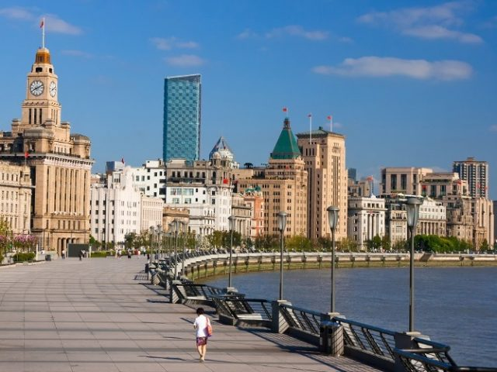

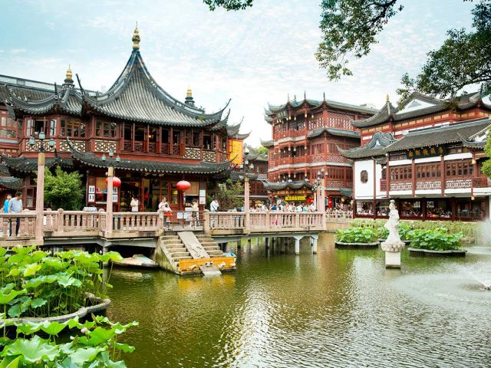

**Jour 04 : SHANGHAI / TONGLI / SUZHOU / SHANGHAI**

Jeudi 12 septembre 2024

|  |
| --- |
| **Petit déjeuner à l’hôtel.** |
| Transfert à destination de **Tongli**. |
| La petite ville de Tongli est située à 60 km de Shanghai. Bâtie sur les rives du lac Taihu et sur le passage du Grand Canal, Tongli est entourée d’eau et parcourue par des canaux sur lesquels on dénombre 49 ponts de formes différentes. |
| **Découverte du village** et **visite du jardin des pensées après la retraite**. |
| **Balade en bateau sur les canaux.** |
| C’est un jardin privé construit au milieu du 19ème Siècle, son maître était un général des Qing. Il occupe une superficie de 0.7 hectare, les kiosques, pavillons et couloirs en zigzag sont construits autour d’un étang, ce qui lui donne une impression de jardin flottant… |
| Déjeuner au restaurant et continuation pour **Suzhou**. |
| Suzhou est souvent présentée comme une ville – musée ou une cité – jardin, traversée par des canaux. L’intérêt de venir à Suzhou ce sont les jardins, éparpillés aux 4 coins de la ville, qui comptent parmi les plus beaux jardins de Chine. Quatre d’entre eux sont d’ailleurs classés au patrimoine mondial de l’Unesco. Au 16ème siècle, Suzhou était la première ville productrice de soie de toute la Chine. Cette activité lui assura une prospérité et une aisance qui se lit aujourd’hui encore à travers la beauté et le raffinement de ses jardins. A l’époque, Suzhou était surnommée « la cité des jardins » et la « Venise de l’orient ». |
| **Visite du jardin du maître des filets.** |
| **Puis balade dans la rue piétonne de Shantang au bord de la rivière.** |
| **Retour à Shanghai.** |
| **Dîner de spécialités dim sum (bouchés vapeur) dans un restaurant.** |
| Nuit à l’hôtel. |

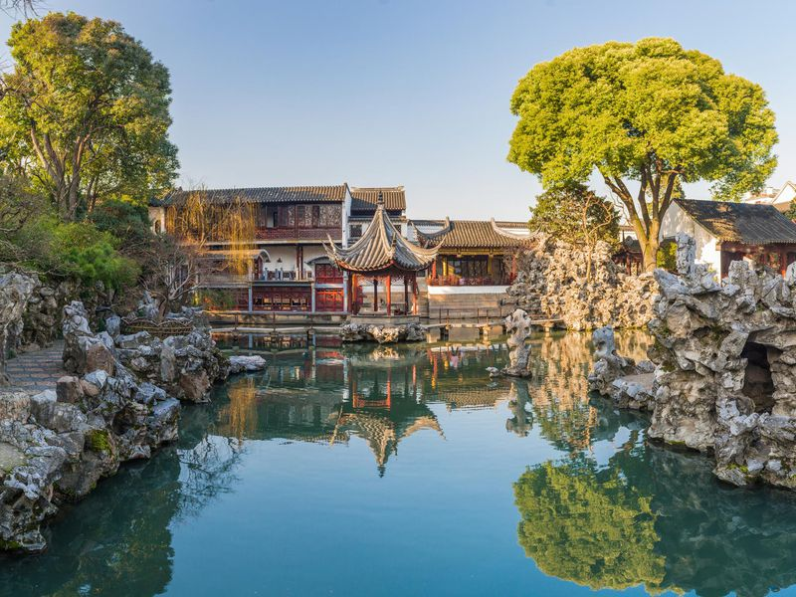

**Jour 05 : SHANGHAI / GUILIN**

Vendredi 13 septembre 2024

|  |
| --- |
| Petit déjeuner à l’hôtel. |
| Transfert à l’aéroport **de Shanghai.** |
| **Envol pour Guilin**. |
| Le nom de la capitale de la province du Guangxi signifie « la forêt d’Osmanthus » du nom de cet arbre aux jolies fleurs rouges ou blanches qui éclosent entre juin et juillet. Pains de sucre en pleine ville, poésie et peintres chinois, poèmes calligraphiés et aquarelles continuent de fleurir dans la région comme crocus au printemps. |
| Arrivée à **Guilin**, accueil par votre guide local. |
| **Déjeuner**. |
| **Visite de la Grotte de la Flûte de Roseau.** |
| Le site le plus extraordinaire de Guilin est souterrain. La Ludi Yan, avec ses éclairages multicolores, ses stalactites et ses stalagmites fantastiques… L’élément le plus intriguant est un énorme rocher blanc accroché telle une cataracte à une corniche ; en face, une stalactite gigantesque ressemblerait à un vieil érudit. Selon une des multiples légendes, un érudit de passage souhaitait écrire un poème pour célébrer la beauté de la grotte. Au bout d’un long moment, il n’avait écrit que deux versets et, comme il se lamentait de son incapacité à trouver les mots justes, il se changea en pierre. |
| **… et d’une plantation de thé**. **avec dégustation.** |
| Installation à l’hôtel Dîner au restaurant |
| Nuit à l’hôtel. |

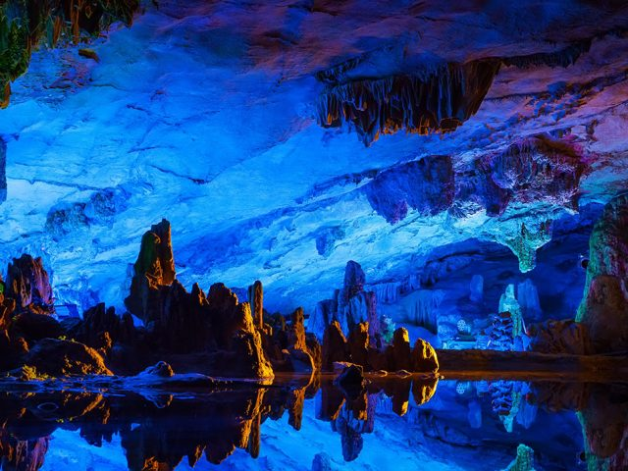

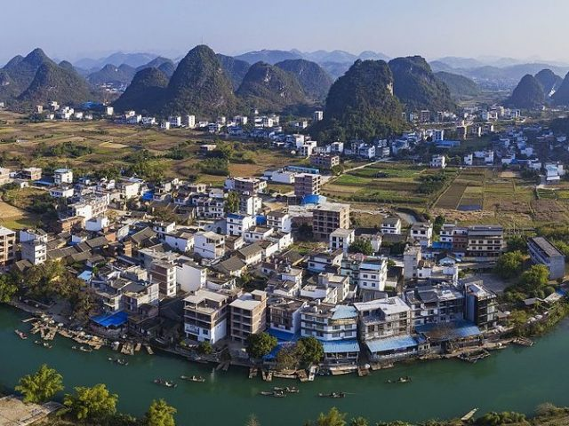

**Jour 06 : GUILIN / YANGSHUO / GUILIN**

Samedi 14 septembre 2024

|  |
| --- |
| Petit-déjeuner à l’hôtel. |
| Le matin, **croisière sur la rivière Li,** afin de découvrir des paysages de pains de sucre et de rizières. |
| La rivière Li, qui serpente à travers des paysages qui ont influencé les peintres et poètes de toute la Chine, vous fera découvrir au fil de l’eau des villages pittoresques et des rivages couverts de bambou. A travers la brume du Lijiang, nombre de ces rochers aux formes curieuses surgissent devant les yeux des visiteurs. Chaque rocher, comme un lotus sorti de l’eau, projette sa silhouette dans la rivière. |
| **Déjeuner simple à bord.** |
| L’après-midi, temps libre sur le **marché local de Yangshuo**. |
| Retour à **Guilin**. |
| **Visite de la Colline Fubo.** |
| Sur la rive ouest du Li jiang, la colline Fubo, « colline qui arrête les vagues », offre un beau panorama sur la ville. Son nom viendrait du nom d’un temple érigé à cet endroit à la mémoire de Fubo Jiangjun, un général de la dynastie Han dont le nom signifie « le général qui arrête les vagues ». |
| Dîner au restaurant. |
| Nuit à l’hôtel. |

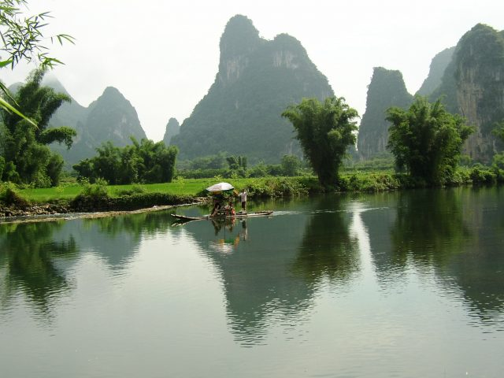

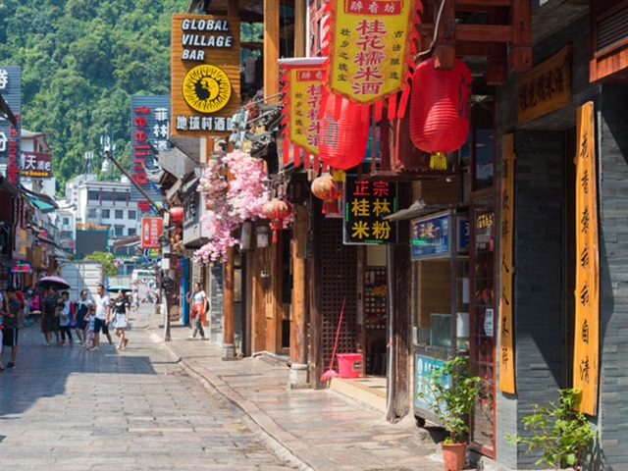

**Jour 07 : GUILIN / XIAN**

Dimanche 15 septembre 2024

|  |
| --- |
| Petit déjeuner. |
| Transfert à l’aéroport et **envol pour Xian.** |
| Accueil à l’arrivée. |
| Xian rivalisa autrefois avec Rome et plus tard avec Constantinople, pour le titre de « plus grande du monde ». Pendant plus de 2 millénaires, la cité vit l’ascension, puis le déclin, de nombreuses dynasties chinoises. Ses monuments et ses sites archéologiques rappellent qu’elle fut autrefois le centre du monde chinois. |
| Aujourd’hui, Xian demeure l’une des attractions majeures du pays. En dehors de l’Armée enterrée des soldats de terre cuite, la ville et ses alentours abritent un nombre impressionnant de vestiges historiques. L’influence islamique imprègne la cité d’une touche d’exotisme, rarement perceptible dans les villes chinoises situées plus à l’est. |
| **Déjeuner au restaurant.** |
| **Découverte de la mosquée et du quartier Musulman.** |
| Dans le quartier musulman vivent les 30 000 Hui de Xian, installés autour de leur lieu de culte : la Grande Mosquée, fondée en 742. Ses jardins et ses kiosques sont un havre dans la vieille ville, où se déploie le bazar. |
| Temps libre (30 à 45 minutes). |
| **Promenade en vélo** sur les remparts de Xi’an, la Place du Tambour et de la Tour de la Cloche. |
| Installation à l’hôtel. |
| **Dîner– banquet de raviolis suivi d’un spectacle de danses et de chants de la dynastie des Tang**. |
| Nuit à l’hôtel |

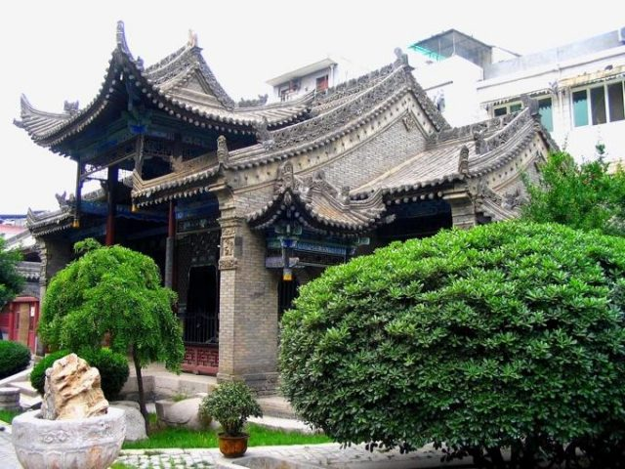

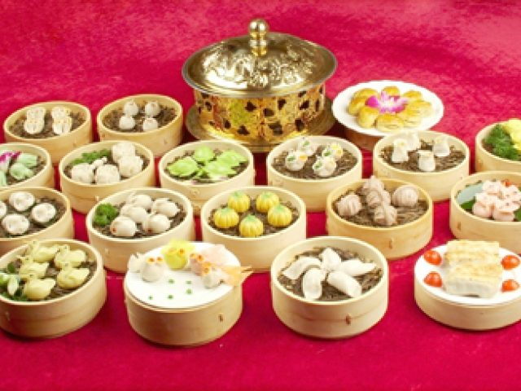

**Jour 08 : XIAN**  **PEKIN**

Lundi 16 septembre 2024

|  |
| --- |
| Petit déjeuner à l’hôtel. |
| **Puis, départ pour la découverte du site de l’Armée de Terre Cuite.** |
| Aussi célèbre que la Grande Muraille et la Cité Interdite, l’Armée enterrée des soldats de terre cuite, vieille de 2 000 ans et incroyablement bien conservée, continue de veiller sur l’ancienne nécropole impériale. En 1974, des paysans qui creusaient un puits mirent au jour ce qui est sans doute la découverte archéologique majeure du 20ème siècle : un souterrain de terre et de poutres contenant des milliers de soldats de terre cuite grandeur nature, accompagnés de leurs chevaux, en formation de combat. En 1976, deux autres fosses furent découvertes à proximité. |
| Déjeuner dans un restaurant local. |
| **Découverte d’un marché local.** |
| **Visite de la Pagode de l’Oie Sauvage.** |
| Cette pagode occupe l’emplacement de ce qui fut autrefois le temple de la Grande Grâce maternelle, érigé vers 648 sous le règne de Gao Zong (le 3ème empereur de la dynastie Tang). Les bâtiments que l’on peut voir aujourd’hui remontent à la dynastie Qing et furent bâtis dans le style ming. A l’origine, en 652, la pagode ne comportait que 5 niveaux et subit nombre de rénovations et restaurations. Elle devait abriter les textes bouddhiques rapportés d’Inde par le moine voyageur Xuan Zang, qui les traduisit en 1 335 volumes. Ce bâtiment spectaculaire, forteresse de brique et de bois, mesure 64 m de haut. |
| Transfert à la gare et **embarquement à bord du train express à destination de Pékin**. (4 à 6 heures en fonction des trains). |
| D**îner à bord. (en fonction de l’horaire, soit dîner au restaurant soit dîner simple à bord)** |
| **Arrivée à Pékin en fin de soirée.** |
| Accueil et transfert à l’hôtel. |
| Nuit à l’hôtel. |

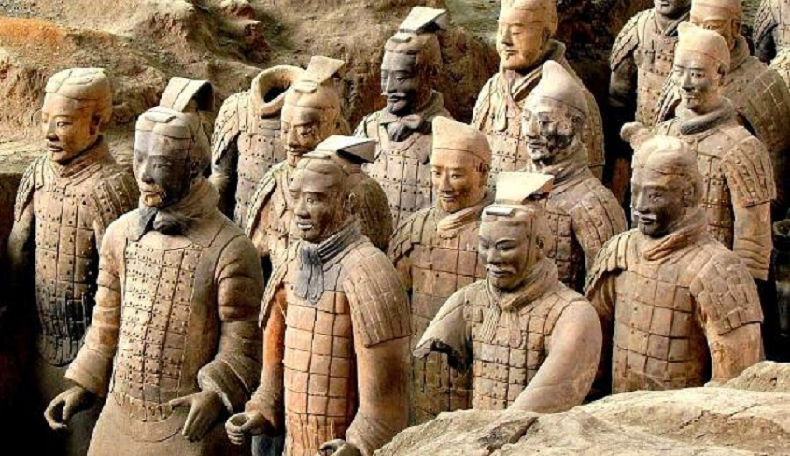

**Jour 09 : PEKIN**

Mardi 17 septembre 2024

|  |
| --- |
| Petit déjeuner à l’hôtel. |
| **Pékin** dit “Beijing”, capitale de la République populaire de Chine, est le centre politique, économique et culturel du pays. On y compte 18 arrondissements et districts sur une superficie totale de 16800 km2, avec une population de 11 millions d’habitants. Beijing est également une ville culturelle qui a une très longue histoire. On y a découvert le site de l’Homme de Pékin dont l’existence remonte à 500000 ans. Beijing était la capitale secondaire des Liao, puis plus tard, pendant près de 800 ans, elle devint celle des Jin, des Yuan, des Ming et des Qing. Beijing est une ville touristique de réputation mondiale pour ses architectures anciennes, ses palais, ses jardins impériaux et ses temples, ainsi que de nouveaux édifices, des jardins d’agrément et des espaces verts. Les touristes apprécient les visites d’un grand nombre de sites, de monuments historiques et de musées qui exposent les arts brillants de la très ancienne civilisation chinoise. |
| **Séance de Tai-Chi avec les pékinois !** |
| **Visite du Palais d’Été** … |
| Le Palais d’été et ses magnifiques Jardins Impériaux est l’un des plus beaux sites de Pékin, avec un immense parc occupé aux trois quarts par le lac Qunming. C’était autrefois la résidence d’été des empereurs. Il était divisé en quatre parties : bâtiments officiels, appartements, temples et lieux de promenade. Le bâtiment principal est le Palais de la Bienveillance et de la longévité. Il abrite un trône en bois et une cour peuplée d’animaux en bronze. Il était utilisé par l’empereur pour traiter les affaires de l’Etat et pour y donner audience. Il comprend le bateau de marbre, caprice de l’Impératrice Tsen I, le Temple des nuages ordonnés, le Temple de la mer et le Temple de la sagesse de Bouddha. |
| **Déjeuner dans un restaurant.** |
| **Transfert en métro vers le Temple des Lamas**, seul monument Tibétain de Pékin. |
| C’est de loin, le temple le plus pittoresque de Pékin, avec ses magnifiques jardins, ses fresques et tapisseries étonnantes et son incroyable charpente. Ancienne lamaserie du 18ème siècle de l’époque des empereurs Qing, il est encore à ce jour un lieu de prières et de méditation. |
| En soirée, vous assisterez au **spectacle Golden mask dynasty mêlant danses, acrobaties, costumes magnifiques, dans un décor enchanteur ! (Durée : environ 1h20)** |
| **Dîner de fondue Chinoise dans un restaurant.** |
| Nuit à l’hôtel. |

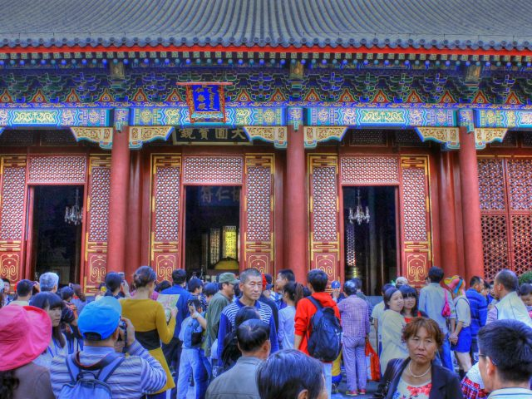

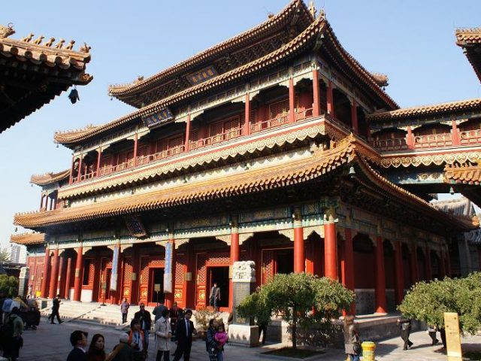

**Jour 10 : PEKIN**

Mercredi 18 septembre 2024

|  |
| --- |
| **Petit déjeuner à l’hôtel.** |
| **Aujourd’hui, vous ferez route vers un tronçon de la Grande muraille, à Mutianyu (moins touristique).** |
| Elle ondule comme l’échine d’un dragon sur quelques 6000 km. Les toutes premières étapes de la construction de la Muraille remontent au 5ème siècle avant notre ère, mais le tracé définitif fut arrêté vers 220 av. J.C. par le premier empereur de Chine, Qin Shi Huangdi, qui fit relier les anciennes fortifications érigées à l’époque des Royaumes combattants et les étendit vers le nord afin de repousser les assauts de nomades. |
| **Montée en télécabine. Redescente à pied.** |
| **Temps libre sur le site.** |
| **Déjeuner au restaurant.** |
| **Retour à Pékin.** |
| Puis, continuation vers le **Tombeau Changling, suivi d’une promenade sur la Voie Sacrée.** |
| Aucun ensemble funéraire ne fut aménagé pour les empereurs d’origine « barbare » qui régnèrent à Pékin avant l’avènement des Ming. En revanche, selon l’usage chinois, ceux-ci firent bâtir leur « palais souterrain » dès leur accession au pouvoir. Douze empereurs sont enterrés, dont Changling, avec Yongle au pied des monts Tianshou. Le complexe est entouré d’un mur de 40 km, et les 13 tombeaux sont desservis par une voie commune, le « shendao », allée des esprits (la voie sacrée). Ce sont des animaux (lions, unicornes, chameaux, éléphants et chevaux, tous sculptés dans un seul bloc de marbre) et des hommes de pierre. L’accès du palais souterrain est resté secret… |
| **Dîner de Canard Laqué.** |
| Le canard laqué occupe une place prééminente dans les spécialités culinaires de Beijing. Il serait fort regrettable qu’un voyageur reparte de Beijing sans en avoir goûté. Le canard laqué est préparé avec un canard de Beijing, gavé avec un régime qui associe la farine de millet, de lupin et de sorgho. Cette technique de gavage consiste à empêcher les canards de barboter durant les trois dernières semaines d’élevage et à les gaver 4 fois par jour, ce qui permet aux volailles de peser jusqu’à 3 kilos au bout de 65 jours et d’avoir un corps bien bâti, une peau mince, une chair tendre et grasse. |
| **Nuit à l’hôtel.** |

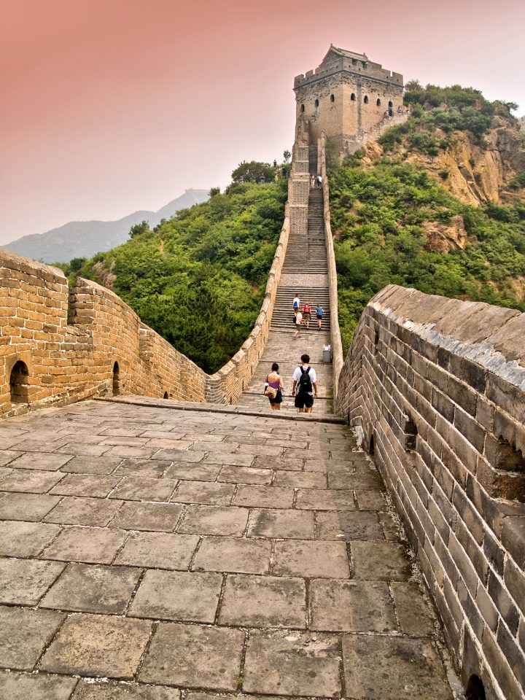

**Jour 11 : PEKIN**  **PARIS OU LYON**

Jeudi 19 septembre 2024

|  |
| --- |
| **Petit déjeuner à l’hôtel.** |
| **Puis vous rejoindrez la Place Tian An Men, la plus grande place publique du monde.** |
| **La Place Tian An Men** Située au centre de la ville, elle est une des plus grandes places du monde avec une superficie de 40 ha. C’est là que fut proclamée, le 1” octobre 1949, la fondation de la République populaire de Chine. C’était à la porte Tian An Men, entrée principale de la cour impériale des Ming et des Qing, que furent proclamés les édits impériaux**.** Au centre de la Place se trouve le Mausolée du président Mao qui fait face à la Porte de la Paix Céleste de la Cité Interdite. |
| **Entrée dans la Cité Interdite. (Fermée le lundi)** |
| La résidence des 24 empereurs de la dynastie des Ming et des Qing. Elle est entourée par une muraille de 7 m de hauteur, mesurant 1000 m du Nord au Sud et 786 m d’Est en Ouest. Elle compte plus de 900 salles dont 6 constructions importantes : la Salle de l’Harmonie Suprême où étaient célébrées en grande pompe les cérémonies officielles. Le Palais de la Parfaite Harmonie, qui servait de salle de banquet, le Palais de la Pureté Céleste ou Salle d’Audience Privée, la Salle du Trône et les Résidences des Impératrices ainsi que les quartiers réservés aux concubines, aujourd’hui transformés en Musée, et les jardins impériaux. |
| Ensuite, **montée à la colline de charbon**, d’où vous découvrirez une superbe vue sur la ville, et notamment sur les toits de la Cité Interdite. |
| **Déjeuner chez l’habitant**. |
| Promenade dans les **Hutongs en cyclo-pousse**, les vieux quartiers de Pékin. |
| Passage par le **village des jeux olympiques** et découverte extérieure du fameux « nid d’oiseau « et « du cube d’eau ». |
| **Dîner au restaurant.** |
| **Transfert à l’aéroport et envol pour la France dans la nuit.** |

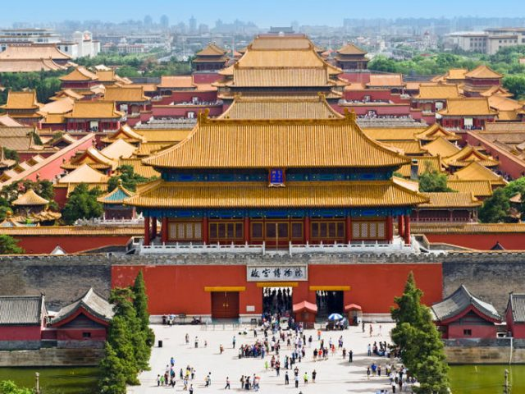

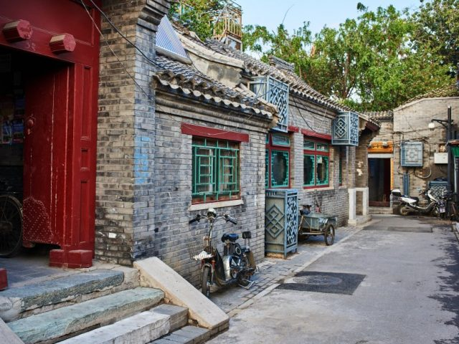

**Jour 12 : PARIS OU LYON**

Vendredi 20 septembre 2024

|  |
| --- |
| Arrivée dans la matinée. |

hôtels NORMES LOCALES (ou similaires)

|  |  |
| --- | --- |
| VILLE | HOTEL |
| SHANGHAI | Shaanxi Business Hotel 4* |
| GUILIN | Guanguang Plaza 4* |
| XIAN | Tangcheng Hotel 4* |
| PEKIN | Shanxi Hotel 4* |
| PEKIN | Dongfang Hotel 3* |

devis estimatif n°25220

A l'attention de .....

Devis réalisé le : 04/04/2024

Date d'option aérienne :

Devis estimatif « REVE DE CHINE »

1 Euro = 7,8 CNY

|  |  |
| --- | --- |
| 10 participants minimum  16 participants maximum | Période : Du 9 au 20 Septembre 2024 |
| Base chambre double / twin | 3 100€ / personne |
| Base chambre double / twin si réservation avant le 31 mai 2024 | 2 990€ / personne |

Tarifs commissionnés à 15% sur le HT et sous réserve de disponibilités au moment de la réservation.

* nos prix comprennent :

– Les vols internationaux Lyon ou Paris / Dubai / Shanghai et Pekin / Dubai / Lyon ou Paris, sur la compagnie Emirates, en classe économique (8 places de Paris et 8 places de Lyon).

– Les taxes aéroports internationales à 97€/ personne à ce jour

– Tous les transferts et le transport en autocar climatisé avec chauffeur

– Les vols intérieurs taxes incluses (31 euros par personne à ce jour) Shanghai / Guilin et Guilin / Xian en classe économique avec une franchise bagages de 20 kg par personne à bord

– Le train express de Xian à Pékin (environ 4 à 6 h)

– Les services d’un guide national francophone

– L’hébergement comme mentionné ci-dessus ou similaire, avec les petits déjeuners

– Les repas comme mentionnés au programme

– Les boissons aux repas (un verre d’eau minérale ou de soda ou de bière locale par repas et par personne) et le thé à volonté aux repas

– Toutes les visites, entrées et excursions mentionnées dans le programme

– Les taxes locales et frais de services dans les hôtels et restaurants

– L’assistance de nos correspondants locaux sur place

* NOS PRIX NE COMPRENNENT PAS :

– Le supplément single à 295€ / personne

– Les frais de visa (pas de visa jusqu’au 30 novembre 2024 pour les ressortissants français pour les séjours de moins de 15 jours)

– Les repas mentionnés “libres” ou non mentionnés dans le programme

– Les pourboires (guides, chauffeurs, porteurs…),

– Les dépenses à caractère personnel,

– Les assurances : nous consulter

– Tout ce qui n’est pas mentionné dans “Le prix comprend”

|  |
| --- |
| **Formalités :** |
| Pour les ressortissants, Passeport valable au moins 6 mois après la date de retour pour un séjour de moins de 15 jours |